**紫金山天文台季江徽研究员来我校作学术讲座**

数理与统计学院 计算物理与应用研究中心

（王恒岳 夏水芳 2024/11/15）

2024年11月15日（周五）下午14：00，紫金山天文台季江徽研究员应数理与统计学院计算物理研究中心邀请在行政楼1212室作了题为“”学术讲座。参加报告的有数理与统计学院和计算物理从事天体物理学、地球物理学、计算数学领域的教师及部分研究生。本次学术报告会由数理与统计学院伍歆教授主持。

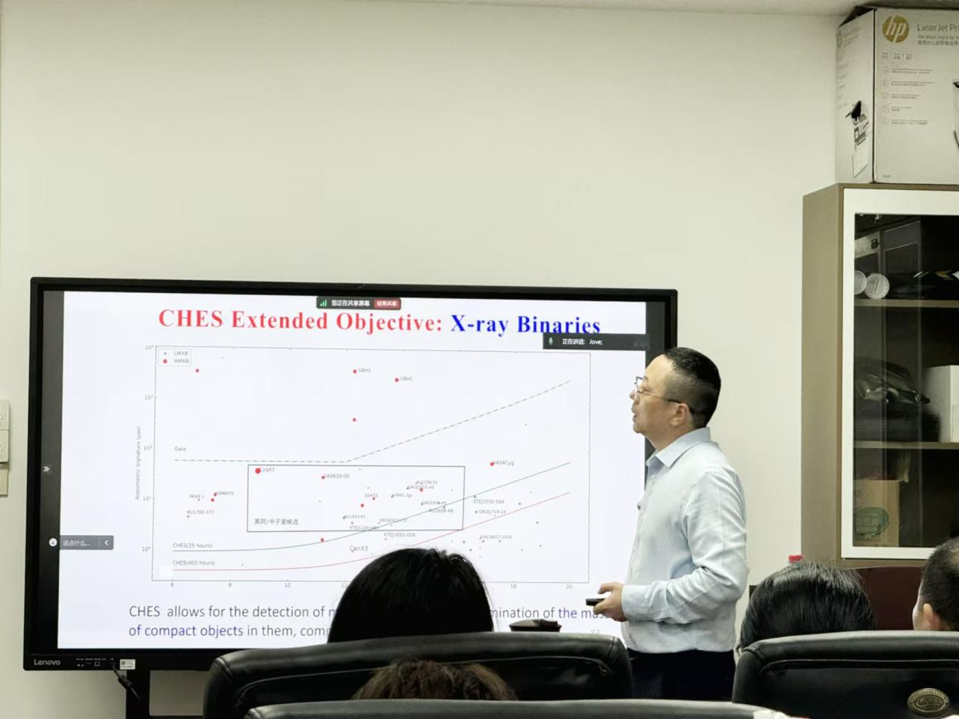

**季江徽研究员在行政楼1212为我校师生作学术讲座**

季江徽研究员在讲座中对近邻宜居行星巡天计划方面的基础知识和科研进展进行了介绍。从主要探测手段和空间探测现状切入，介绍了系外宜居行星探测路线图；通过技术路线的创新—天体测量法；具体介绍了如何观测目标和对目标的仿真；最后介绍了行星探测的关键技术及成熟度评价和对未来的展望。

整个讲座内容充实、易于理解，提升了在场师生对天体物理学和黑洞成像的认识，并激发了他们对宇宙探索的兴趣。在互动环节，路如森研究员耐心解答了师生的问题，现场气氛活跃。

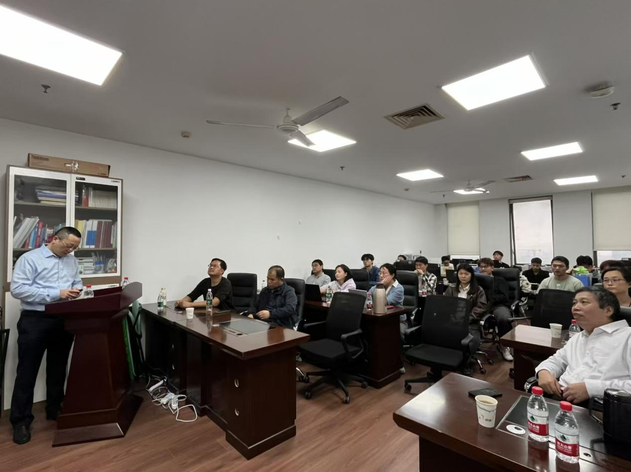

**与会人员认真聆听季江徽研究员的学术报告**

近年来，数理与统计学院积极提升学术研究水平和学科建设，致力于邀请国内外知名学者进行学术交流，以此增强学院的学术影响力。路如森研究员的讲座是学院推动学术交流与学科发展的又一重要举措，体现了学院在推动学术合作和促进科研发展的决心与努力。这一举措不仅为师生提供了学习的机会，也为学术界搭建了更广泛的交流平台。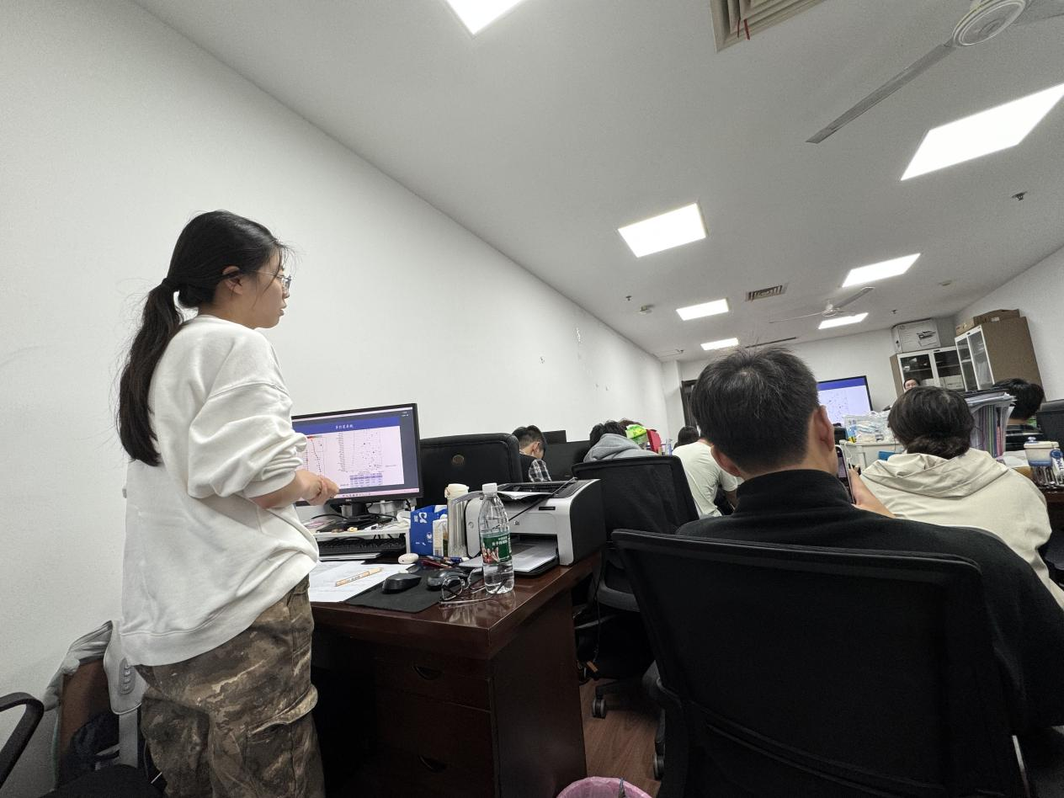

**互动环节积极解答相关问题**

季江徽，1999年毕业于南京大学获博士学位，2005年4月–至今为紫金山天文台研究员，紫金山天文台“行星科学与深空探测实验室”首席研究员。曾在美国、芬兰、澳大利亚等科研单位和大学做访问学者。现为中国天文学会和国际天文联合会会员、中国空间科学学会会员、亚太地球科学学会会员、美国行星学会会员，曾任第12届、13届“中美Kavli前沿科学研讨会”组委， AOGS 2010 行星科学分会科学组委，我国深空探测科学目标论证专家委员会成员，中国天文学会第十三届理事。现为中国天文学会行星专业委员会主任，中国科学院行星科学重点实验室主任。现任《Scientific Reports》、《Research in Astronomy and Astrophysics》、《天文学报》与《天文学进展》编委。